ДЕПАРТАМЕНТ ОБРАЗОВАНИЯ И НАУКИ ГОРОДА МОСКВЫ
Государственное бюджетное общеобразовательное учреждение города Москвы
«Школа № 1002»

Проектная работа

ПРОЕКТНО - ИССЛЕДОВАТЕЛЬСКАЯ ДЕЯТЕЛЬНОСТЬ КАК СПОСОБ РАЗВИТИЯ ИНТЕЛЛЕКТУАЛЬНО-ЛИЧНОСТНЫХ КАЧЕСТВ ОБУЧАЮЩИХСЯ МЕДИЦИНСКИХ КЛАСС

Авторы: Белогорцева Елена Владимировна, учитель биологии
Безматерных Татьяна Леонидовна, учитель химии

Москва, 2022
СОДЕРЖАНИЕ

ОПИСАНИЕ………………………………………………………………………………..……..3
ВВЕДЕНИЕ………………………………………………………………………………..…….. 5
ГЛАВА 1. ТЕОРЕТИЧЕСКОЕ ОБОСНОВАНИЕ ПРОЕКТНОЙ ДЕЯТЕЛЬНОСТИ В ОБРАЗОВАТЕЛЬНОМ УЧРЕЖДЕНИИ 6
  - Понятие проектной деятельности обучающихся………………………………….……...6
  - Нормативно-правовое обеспечение проектной деятельности в ОУ……………….….. ..6
  - Организационные аспекты реализации проектной деятельности в образовательных учреждениях ..6
ГЛАВА 2. РАЗРАБОТКА МОДЕЛИ ОРГАНИЗАЦИИ ПРОЕКТНОЙ ДЕЯТЕЛЬНОСТИ В ОБРАЗОВАТЕЛЬНОМ УЧРЕЖДЕНИИ НА ПРИМЕРЕ ГБОУ Школа № 1002 г. Москвы………………………...............................................................................................9
2.1 Теоретические основы модели организации проектной деятельности.........................9
2.2 Модель организации проектной деятельности в образовательном учреждении …….10
ЗАКЛЮЧЕНИЕ………………………………………………………………………………….14
СПИСОК ЛИТЕРАТУРЫ……………………………………………………...........................15

Описание педагагогической практики
Цели и задачи курса | Разработать модель организации проектной деятельности обучающихся.  Задачи:1. Рассмотреть и обосновать теоретические подходы к понятию проектной деятельности в образовательном учреждении на разных уровнях образования (НОО, ООО, СОО).2.Изучить и проанализировать способствующие и сдерживающие факторы реализации проектной деятельности в школе. 3. Разработать модель организации проектной деятельности в образовательном учреждении на примере ГБОУ Школа № 1002, г.Москвы.
Этапы реализации | работа заключается в обобщении сведений о проектной деятельности обучающихся и ее организации в школе на разных уровнях образования с уточнением базовых понятий. Определены принципы и подходы к организации проектной деятельности. Предложена модель организации проектной деятельности.
Методы реализации практики | Методы, которые используются в проектно - исследовательской деятельности
Описание оборудования | Медицинский класс в московской школе (описание школьной учебной лаборатории) - https://sch1002.mskobr.ru/predprof/med-class/predprof-info
Краткое описание кейс-курса | В процессе усвоения курса проводятся очные занятия - дискуссия. В связи с тем, что уровень функциональной грамотности у обучающихся отличается, то и все кейсы будут разделены на три группы: простые, простые с элементами сложных заданий (средние) и сложные. Задача педагога будет подготовить и доступно объяснить содержание кейса.  Класс делится на команды путем открытой жеребьевки.  В конце занятия все команды поочерёдно комментируют ответ другой команды по выбору учителя.
Методические и оценочные материалы | В основе работы лежит модель - принцип построения проектной деятельности: пошаговости, нормирования, обратной связи, продуктивности, саморазвития, активности участников проектирования, реалистичности, управляемости.
Полученные результаты | В результате исследования была разработана и внедрена модель реализации проектно-исследовательской деятельности в ГБОУ Школа № 1002. Она обеспечивает развитие талантов каждого ребенка, что важно для обеспечения жизненной успешности выпускников и полезности в нахождении своего места в экономике города в настоящем и будущем.
Практическое значение | Предлагаемое исследование выполнено в рамках реализации и апробации нормативов в ФГОС. Теоретический вклад данного исследования относится к той части образования, которая изучает реализацию проектной деятельности. Данная работа продолжит формировать представление об организации проектной деятельности в образовательном учреждении, материалы работы позволят увеличить число желающих заниматься проектной деятельностью как среди обучающихся, так и педагогов.
Перспективы развития проекта | Развитие проектной и исследовательской деятельности в ГБОУ Школа № 1002

Введение
Актуальность исследовательской работы. Согласно ФГОС требования к результатам, включают в себя познавательные и социальные практики, умение самостоятельно планировать и осуществлять учебную деятельность и организацию учебного сотрудничества с педагогами и сверстниками. Рекомендуется предоставить обучающимся возможность осуществить управленческие или предпринимательские пробы, проверить себя в гражданских и социальных проектах. Делается акцент на вовлечение учащихся в учебно- исследовательскую и проектную деятельность, так как именно проектная деятельность «признана наиболее эффективным способам построения образования, направленного на развитие активной личности» [8, 12].
Таким образом, для того, чтобы выполнить важнейшие задачи современного образования, педагогическому коллективу школы необходимо научить выпускников не только оценивать достигнутые результаты, но и решать те проблемы, которые обычно связанны с выполнением будущей социальной роли; сформировать у них ключевые компетентности, обладающие универсальным значением для различных видов деятельности. Учащиеся должны иметь навыки поиска, анализа и обработки информации, решения проблем, принятия решений, а также обладать навыками коммуникативности, сотрудничества, измерений.
Востребованными становятся проектные технологии, которые учителя-предметники могут использовать как на уроке, так и во внеурочной и внеклассной работе. Следовательно, актуальной задачей для школы становится организация проектной деятельности, которая должна быть выстроена в единую систему работы образовательного учреждения.
Вопросам организации проектной деятельности в школе, начиная с 90-х годов прошлого века, уделялось достаточно внимания. Источниками исследования теории проектной деятельности могут считаться труды Л.В. Выготского о зонах ближайшего развития ребенка, С.Т. Шацкого о развитии образовательной среды, В.А. Давыдова о теории развивающего образования, а также концепция проблемного обучения И.Я.Лернера.
Таким образом, выбор темы нашей работы не случаен [7, 10,14].
На основании выше изложенного мы сформулировали проблему работы, которая посвящена разработки универсальной модели организации проектной деятельности в образовательном учреждении
Объект исследования: реализация проектной деятельности в ГБОУ Школа № 1002
Предмет исследования: разработка универсальной модели организации проектной деятельности опытным путём с помощью оценки показателей успешности выпускников ГБОУ Школы №1002.
На основании вышеизложенного сформирована следующая цель исследования: разработать модель организации проектной деятельности обучающихся.
Задачи:
1. Рассмотреть и обосновать теоретические подходы к понятию проектной деятельности в образовательном учреждении на разных уровнях образования (НОО, ООО, СОО).
2.Изучить и проанализировать способствующие и сдерживающие факторы реализации проектной деятельности в школе.
3. Разработать модель организации проектной деятельности в образовательном учреждении на примере ГБОУ Школа № 1002, г.Москвы.
Научная новизна работы работа заключается в обобщении сведений о проектной деятельности обучающихся и ее организации в школе на разных уровнях образования с уточнением базовых понятий. Определены принципы и подходы к организации проектной деятельности. Предложена модель организации проектной деятельности.
Теоретическая и практическая значимость. Предлагаемое исследование выполнено в рамках реализации и апробации нормативов в ФГОС. Теоретический вклад данного исследования относится к той части образования, которая изучает реализацию проектной деятельности. Данная работа продолжит формировать представление об организации проектной деятельности в образовательном учреждении, материалы работы позволят увеличить число желающих заниматься проектной деятельностью как среди обучающихся, так и педагогов.
Фактический материал собирался автором в ходе реализации учебного процесса в ГБОУ Школа № 1002, г. Москвы.
Апробация работы. Вопросы, рассмотренные в работе, докладывались и обсуждались на научно-практических конференциях школьного и межрайонного уровня среди учащихся старших классов МРСД № 28 г. Москвы (Внуково, Ново-Переделкино, Солнцево). Работа стала абсолютным победителем конкурса ГМЦ «Лучших педагогических практик реализации предпрофессионального образования» в номинации «Школа старшеклассников».
Работа состоит из трех глав: глав I,II,III, заключение, библиографии.
Автор благодарит профессорско-преподавательский состав Московского государственного университета имени М.В. Ломоносова, РТУ МИРЭА, ФГАОУ ВО Российский национальный исследовательский медицинский университет имени Н. И. Пирогова

ГЛАВА 1. ТЕОРЕТИЧЕСКОЕ ОБОСНОВАНИЕ ПРОЕКТНОЙ ДЕЯТЕЛЬНОСТИ В ОБРАЗОВАТЕЛЬНОМ УЧРЕЖДЕНИИ
  - Понятие проектной деятельности обучающихся

Проектная деятельность появилась вначале как составляющая инженерной деятельности в виде изобретательства. Овладение способами проектной деятельности, по мнению В.С.Лазарева, – это жизненная необходимость для каждого современного человека, так как в процессе занятия ею развивается интеллект [1,8].
Термин «проект», используемый в учебной деятельности, предложил американский психолог и педагог Дж.Дьюи, основавший в Чикаго в 1894 году опытную школу, в которой вместо учебного плана была введена игровая и трудовая деятельность.
Сегодня проектная деятельность считается одним из элементов проблемного обучения, под которым понимается организация учебных занятий, предполагающая создание под руководством учителя проблемных ситуаций и активную самостоятельную деятельность учащихся по их разрешению, в результате чего и происходит творческое овладение профессиональными знаниями, навыками, умениями и развитие мыслительных способностей. Леонтович В.А. связывает метод проектов с проблемным обучением и трудами В.И.Вернадского, Л.С.Выготского, С.В.Шацкого [3,9].
С точки зрения К.Н.Поливановой, проектная деятельность имеет свои специфические черты. Строится она от результата применительно к конкретной задаче. А вот традиционные черты образования – академизм и фундаментальность – уходят на второй план. На первый план выдвигается способность самостоятельно, активно искать средства решения новых задач [22].
Итак, под проектной деятельностью мы подразумеваем деятельность, предполагающую наличие проблемы (в том числе и личностно значимой для обучающихся), которую следует разрешить в конкретные временные рамки имеющимися ресурсами. При этом понятие проект в узком педагогическом смысле будет пониматься лишь как инструмент деятельности учащегося, а в широком - способ решения проблемы и достижения запланированных результатов за определенное время.
1.2. Нормативно-правовое обеспечение проектной деятельности в ОУ
Федеральные образовательные стандарты разделяют учебно-исследовательскую, исследовательскую и проектную деятельность. Однако формулировок не дают. В результате педагогическое сообщество ищет возможности и предлагает пути унификации данных понятий.
В то же время анализ нормативных документов позволяет выявить существующие противоречия, влияющие на организацию проектной деятельности в образовательном учреждении:
- противоречие между целью, поставленной обществом перед образованием и действием этого общества на ученика и учителя в рамках требований к результату (внедрение проектной деятельности и оценка качества образования средствами ЕГЭ, ОГЭ, ВПР, ГКР);
- между массовым характером обучения и необходимостью индивидуального подхода;
- между требованием унификации действий учителя, неизбежной при разнообразии педагогических технологий, и необходимостью разнообразия его деятельности при учете индивидуальных особенностей учащихся;
- между необходимостью отбора лучших людей для работы в системе образования и невозможностью их привлечения в образовательную деятельность;
- между существующей практикой внедрения передового педагогического опыта и невозможностью изменения сознания учителя по принятию целей этого изменения и опыта;
Разрешение данных противоречий лежит за рамками возможностей данной магистровской диссертации, однако не исключает попытки разрешения некоторых из них на уровне образовательной организации.
Анализ материалов в сети интернет дает основание сделать вывод о том, что организацией проектной деятельности учащихся занимаются учителя всех регионов нашей страны. При этом особое внимание педагоги уделяют решению проблемы создания эффективных условий для организации исследовательского и проектного обучения.

1.3. Организационные аспекты реализации проектной деятельности в образовательных учреждениях
Проектная деятельность за рубежом – это самостоятельная деятельность ученика по изучению интересующего направления, приобретению дополнительного опыта.
В нашей методической литературе еще до введения ФГОС при реализации проектной деятельности рекомендовали менять пространство, выводить учащихся в лабораторные комплексы различных предприятий и учреждения профессионального образования. Предлагалось проводить реорганизацию образовательного пространства, чтобы проектные группы могли работать изолированно друг от друга. При этом авторы, понимая, что в обычной школе данное требование выполнить довольно проблематично, рекомендовали преодолевать трудности за счет ликвидации второй смены и перехода на 5-дневную рабочую неделю [5,6,9]. Высвободившееся время (вторая смена, субботы) рекомендовалось отводить под проектную деятельность.
Встречается модель организации проектной деятельности, как в школах Москвы, так и в других регионах, является введение в какой-либо параллели предмета (как правило, берется возрастная группа 5-8-х классов), посвященного основам проектной деятельности. Когда сначала один учитель объясняет учащимся особенности проектирования, а к 8-9 классам подключаются все остальные учителя школы. Также встречается и другие формы обучения.
ГЛАВА 2. РАЗРАБОТКА МОДЕЛИ ОРГАНИЗАЦИИ ПРОЕКТНОЙ ДЕЯТЕЛЬНОСТИ В ОБРАЗОВАТЕЛЬНОМ УЧРЕЖДЕНИИ НА ПРИМЕРЕ ГБОУ Школа № 1002 г. Москвы
2.1 Теоретические основы модели организации проектной деятельности
Согласно требованиям федеральных государственных образовательных стандартов в современной школе необходимо организовать освоение обучающимися опыта проектной деятельности в ходе изучения всех учебных предметов. Вместе с тем, оценивая использование метода проектов в школьной практике, следует признать, что сегодня недостаточно разработан методически грамотный и привлекательный для практиков опыт организации данного вида деятельности. Вследствие этого допускаются ошибки в ее организации, значительно снижается потенциал метода.
Такая упрощенная реализация проектной деятельности, по мнению О.В.Комаровой, высказанная в журнале «Педагогические науки», выхолащивает развивающий потенциал проектов и приводит к восприятию проектирования как второстепенной, ненужной деятельности [11].
Модель организации проектной деятельности, на наш взгляд, может строиться в двух направлениях: с опорой на собственные ресурсы образовательного учреждения или с опорой на возможности сетевого сотрудничества и социальных партнеров. При этом не предполагается деление учащихся на тех, кто не имеет достаточного опыта в этом направлении и одаренных детей, имеющих опыт выполнения проектов. За основу берется подход «смешанных способностей». Соответственно, перед педагогическим коллективом ставится более сложная задача, в ходе которой необходимо принимать гибкие решения о балансе использования групповых и индивидуальных форм работы, о делении учащихся на рабочие группы, использование современных компьютерных технологий и т.п.
Модель строится на следующих принципах:
- принцип пошаговости. Природа проектной деятельности предполагает постепенный переход от проектного замысла к формированию образа цели и образа действий. От него – к программе действий и ее реализации. Причем, каждое последующее действие основывается на результатах предыдущего;
- принцип нормирования требует обязательности прохождения всех этапов создания проекта в рамках регламентированных процедур;
- принцип обратной связи напоминает о необходимости после осуществления каждой проектной процедуры получать информацию о ее результативности и соответствующим образом корректировать действия;
- принцип продуктивности подчеркивает прагматичность проектной деятельности, обязательность ее ориентации на получение результата, имеющего прикладную значимость;
- принцип саморазвития базируется на том, что решение одних задач и проблем приводит к постановке новых задач и проблем, стимулирующих развитие новых форм проектирования.
При разработке модели учитывались требования, предъявляемые обычно к проектам в педагогической среде:
- требование активности участников проектирования. Одно из выражений активности – добровольная включенность и эмоционально - ценностное проживание своего участия в проекте;
- требование реалистичности связано с обеспечением гарантий достижимости проектных целей;
- требование управляемости. Эффективность управления проектом во многом обусловлена наличием проектной дисциплины, связанной с необходимостью временной регламентации действий, содержательной и технологической определенностью выполняемых процедур.
Непосредственному включению учащихся в учебный проект может предшествовать основательная предпроектная работа учителя, которому предстоит провести поиск подходящей для проектного задания темы. Учителю следует оценить педагогический потенциал задуманного учебного проекта, т. е. определить, какие педагогические цели могут быть достигнуты в результате его реализации, какие будут (могут быть) решены задачи, какой предметный и личностный продукт получен.

2.2 Модель организации проектной деятельности в ГБОУ Школа № 1002 г. Москвы

Перед инициативной группой педагогов нашей школы в 2012 г. была поставлена задача разработать «Модель организации проектно-исследовательской деятельности в учебном процессе образовательного комплекса» (рис.1).
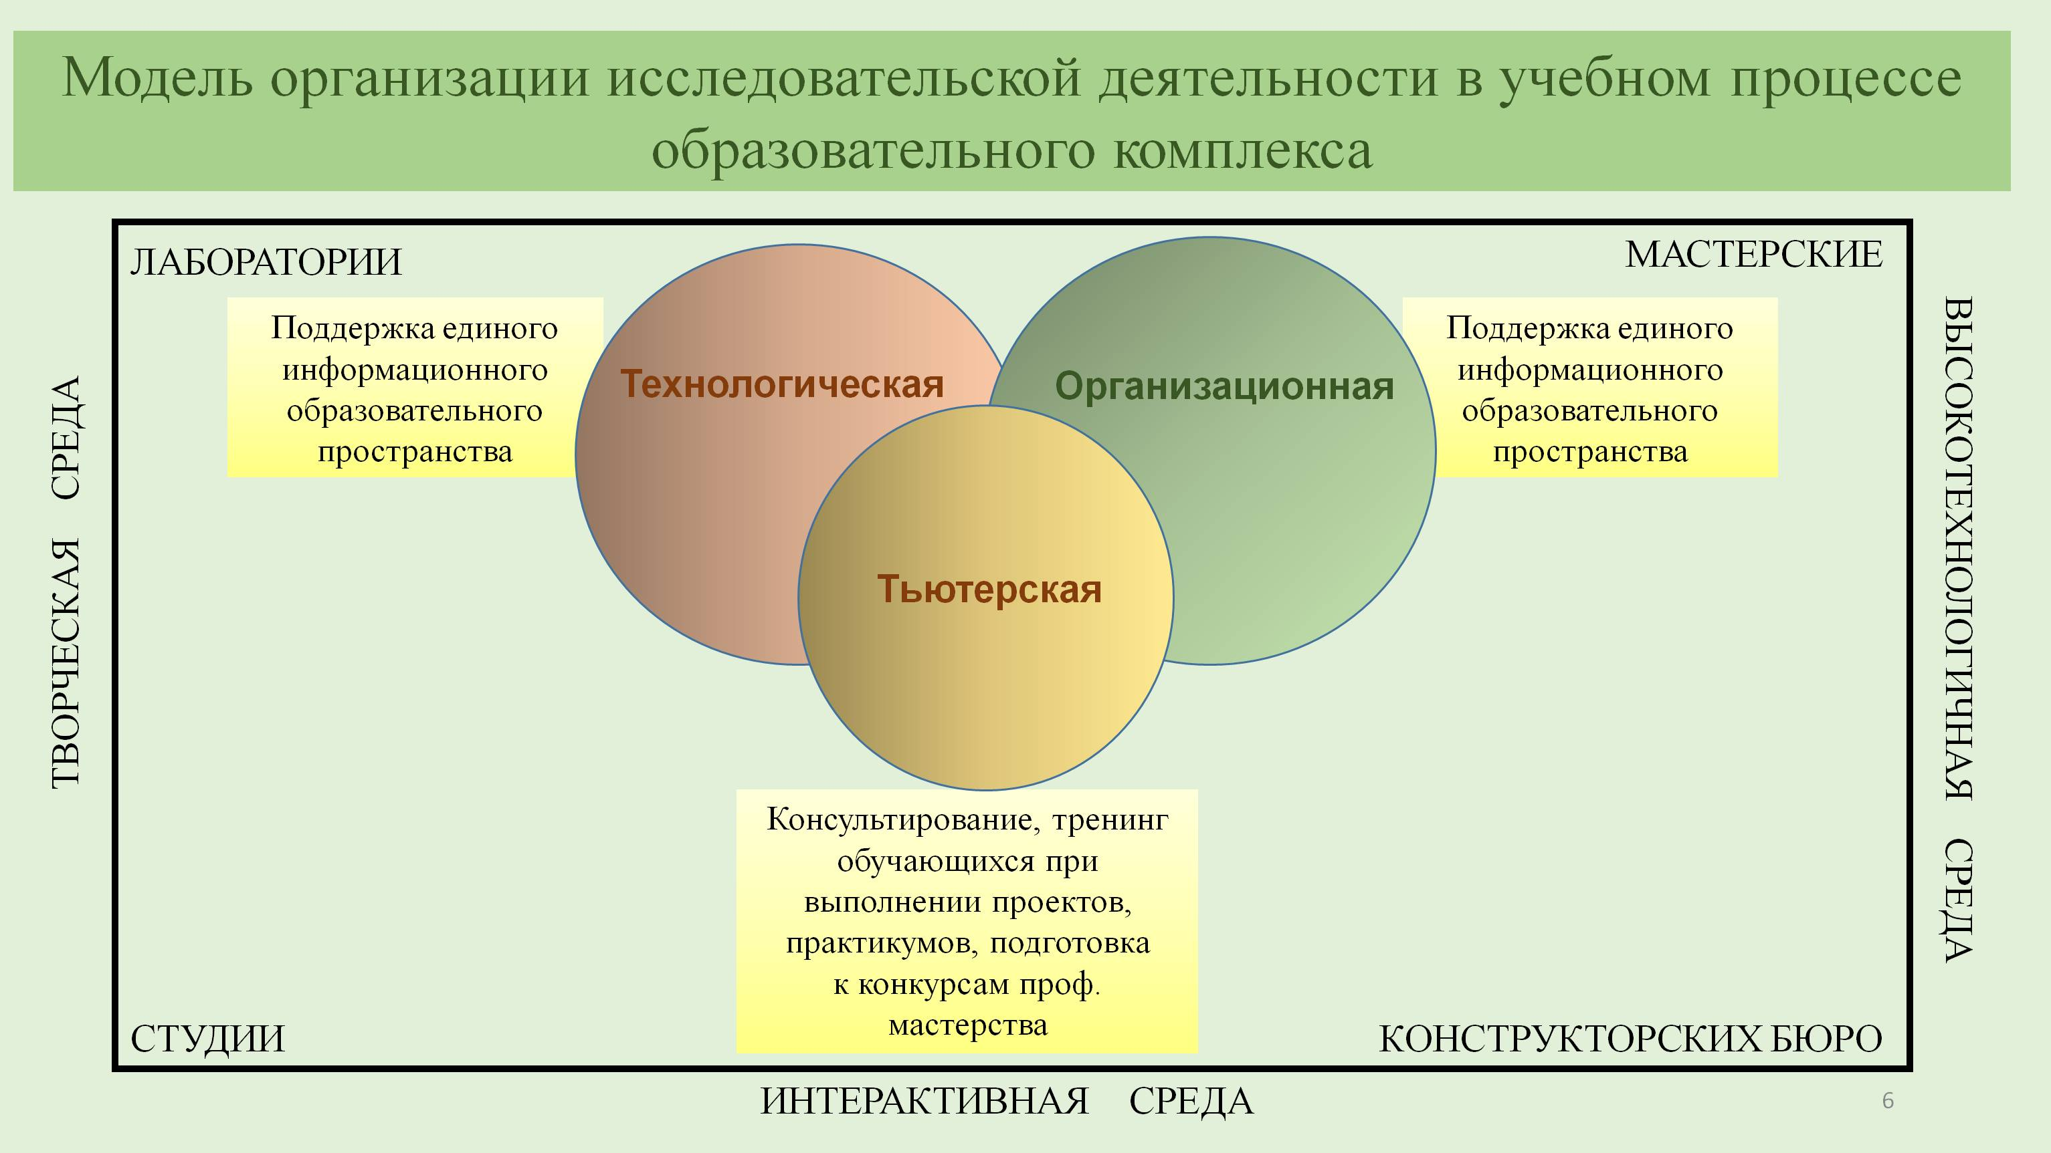
рис.1. Модель организации исследовательской деятельности в учебном процессе образовательного комплекса

Учитывая экспериментальные условия работы и формы развития, учащихся через проектно-исследовательскую деятельность, необходимо обеспечить:
- технологические условия взаимодействия субъектов образовательного процесса в пространстве единой информационной образовательной среды;
- практико-ориентированную и проектно-исследовательскую деятельность учащихся в рамках комплексного научно-технического проекта; раннее включение в основной учебный план кружков;
- организацию регулярных, коллективных конкурсно-обучающих, научно-технических мероприятий;
- межпоколенное взаимодействие учащихся основной и средней школы
При реализации проектно-исследовательской деятельности осуществляется сетевое партнерство с АО «ИМЦ Концерна» Вега и ФГБОУ ВО «Московский технологический университет» (МИРЭА). Модель организации исследовательской деятельности в учебном процессе образовательного комплекса имеет 3 уровня усвоения.
Во время I-го уровня усвоения в процесс вовлечены все учащиеся. У них формируются основные исследовательские умения. Данная работа осуществляется в урочное время. Неоценимую поддержку оказывает Московская электронная школа (МЭШ - максимально эффективное использование IT-технологий и сервисов для улучшения качества образования). Учителя нашей школы систематически становятся обладателями надбавки за участие в проекте «Московская электронная школа». На протяжении всего времени существования проекта, учителя школы разработали 60 сценариев уроков и приложения, которые затем загружали на портал МЭШ, чтобы облегчить учебный процесс для себя и коллег. [3, 4].
Во время II-го уровня усвоения проектно-исследовательской деятельности в процесс вовлечена лишь определённая группа учащихся, у которых формируются ключевые элементы исследовательской деятельности. Данная работа осуществляется во внеурочное время. Реализация второго уровня возможна благодаря организации практикоориентированной деятельности обучающихся с применением ИКТ. Примером реализации данного уровня усвоения является обучение учащихся инженерного класса на базе лаборатории МИРЭА, во время которого ребята получают возможность приобрести навыки по проведению химического эксперимента [5,6, 7].
На III-ем уровне усвоения проектно-исследовательской деятельности реализуются индивидуальные учебно-исследовательские проекты. Учащиеся проходят все этапы исследования; работа осуществляется во внеурочное время. Примером успешного усвоения данного этапа является проект «Биология как наука глазами ученых», который стал победителем на конференции международного уровня [8, 9, 10]. При работе по реализации обучения в проектно-исследовательской деятельности, возникают приоритетные направления развития (рис.2).

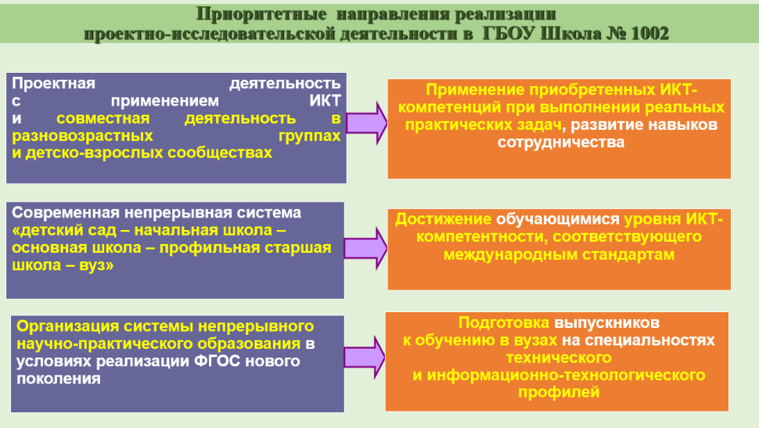
рис.2. Приоритетные направления реализации проектно - исследовательской деятельности в ГБОУ Школа № 1002
Проекты могут быть различны по времени выполнения. Они могут начинаться в начале учебного года и завершаться по его окончанию. Этап презентации в этом случае будет перенесен на следующий учебный год. Проекты могут начинаться в сентябре, а заканчиваться в рамках научно- практических конференций (школьный уровень в январе, районный в феврале, городской в марте, реже в апреле). Могут начинаться после окончания конференций предыдущего года и заканчиваться к началу следующих в будущем учебном году. Возможны варианты. Регламентировать невозможно, так как каждый предмет и ученик имеют свои индивидуальные особенности, а единые сроки лишь помешают плодотворной работе учителя (педагога доп.образования, заместителя директора по воспитательной работе или правовому регулированию по ряду направлений) и ученика. Возможна как индивидуальная, так и групповая работа. Непременным условием должно стать требования представления результатов каждым учеником в текущем учебном году. И для тех, кто в течение учебного года не смог найти конкурс или организацию для презентации результатов, должен быть в мае организован школьный фестиваль.
Для того чтобы всё это возможно было осуществить, необходимо умело использовать материально-технические возможности. Необходимо использовать в школе лабораторное оборудование и специализированные мастерские, кабинеты.
Любая техника должна быть в опытных руках, следовательно, необходимо постоянно совершенствовать знания учителей, для чего регулярно направлять педагогических работников на курсы повышения квалификации с использованием современных технологий, включая робототехнику, прототипирование (независимо от предмета).
В ГБОУ Школа № 1002 существует большой опыт реализации проектный работ. Работы абсолютно из разных областей:
1. Игра в жизнь: школа № 1002 разработала образовательный сервис по финансовой грамотности: https://mosobr.shkolamoskva.ru/release/10619

2.Исследовательская работа: «ПРИРОДНО-АНТРОПОГЕННЫЕ СКЛОНОВЫЕ ПРОЦЕССЫ НА ТЕРРИТОРИИ ПРИРОДНОГО ЗАКАЗНИКА «ВОРОБЬЕВЫ ГОРЫ»» https://disk.yandex.ru/d/q2e1hftSB7_jmA

3. Внутришкольный проект «Зелёный город» https://youtu.be/q7GwlRpMoSw

4. Исследовательская работа по комплексной оценке состояния здоровья подростков с учѐтом их генетических особенностей. https://drive.google.com/drive/folders/0BwfTHFSz5kNORHVHVmZfaFo1dk0?resourcekey=0-Ud-XI5KropPcmM65d41SLw&usp=sharing
В процессе познания мира каждый ребенок проявляет любознательность, активность, испытывает тягу к экспериментам и открытиям . Именно на эту особенность обратил внимание педагогического сообщества американский ученый и психолог Дж.Дьюи. Он считал, что для удовлетворения инстинктов детей для обучения необходимо вовлекать их в игровую и практическую деятельность. Он был первым, кто попытался заменить классно-урочную форму проектной деятельностью. У Дж. Дьюи было много последователей, в том числе и в России, где подобная деятельность получила название «метод проектов».
Дальнейшее развитие метод проектов получил в XX веке, когда бурно развивалась промышленность, однако к учебному процессу в школах к проектной деятельности возвратились лишь в конце 90-х годов, когда эта форма работы была включена в Государственные образовательные стандарты как один из разделов по предмету «Технология». И только в 2004 году в ФК ГОС проектная деятельность стала считаться обязательной при освоении программы по предмету «Технология», хотя по остальным предметам учащиеся могли выполнять проекты на добровольной основе.
Сегодня проектная деятельность - элемент проблемного обучения, дающий возможность ученику под руководством учителя творчески мыслить, ставить самостоятельно проблемы, учиться их решать. В этом процессе учащийся овладевает начальными профессиональными знаниями, навыками и умениями, развивает свои способности.
Несмотря на отсутствие термина «проектная деятельность» в нормативных документах учеными и педагогами предлагаются свои варианты раскрытия данного вида деятельности. Автор проанализировал их и составил таблицу, из которой следуют наиболее характерные черты данного вида деятельности, и предложил собственный вариант определения.
ЗАКЛЮЧЕНИЕ

В работе были рассмотрены нормативно-правовое обеспечение и организационные аспекты проектной деятельности в образовательных учреждениях. Проанализирован опыт по организации проектной деятельности в образовательных учреждениях нашей страны и за рубежом. Была проанализирована проектная деятельность в ГБОУ Школа № 1002.
В результате исследования была разработана и внедрена модель реализации проектно-исследовательской деятельности в ГБОУ Школа № 1002. Она обеспечивает развитие талантов каждого ребенка, что важно для обеспечения жизненной успешности выпускников и полезности в нахождении своего места в экономике города в настоящем и будущем. Предлагаемая модель базируются на сопутствующих и сдерживающих факторов организации проектной деятельности в ОУ и вместе с этим позволяют учитывать постепенное усложнение учебного материала в соответствии с требованиями, изложенными в ФГОС НОО, ООО, СОО.
Каждое образовательное учреждение имеет возможность строить работу, опираясь на предложенную модель, как с опорой на собственные ресурсы, так и с опорой на возможности сетевого сотрудничества и социальных партнеров.
В основе модели лежит принцип построения проектной деятельности: пошаговости, нормирования, обратной связи, продуктивности, саморазвития, активности участников проектирования, реалистичности, управляемости.
Используя представленную модель в своей деятельности, работая по предложенному алгоритму, образовательная организация сможет эффективно организовать у себя проектную деятельности, направив ее как на реализацию образовательных стандартов, так и на развитие каждого обучающегося с учетом его индивидуальных потребностей и возможностей в условиях реализации ФГОС.
Многолетняя апробация представленной модели подтверждает общие итоги успешной реализации проектно-исследовательской деятельности на базе ГБОУ Школа № 1002. Обучающиеся школы демонстрируют высокие результаты на выпускных экзаменах.
Ежегодно выпускники нашей школы награждаются московской медалью «За особые успехи в обучении». Медаль вручается победителям и призерам заключительного этапа Всероссийской олимпиады школьников или учащимся, набравшим 100 баллов на ЕГЭ по одному общеобразовательному предмету, выпускникам, имеющим итоговые отметки «отлично» по всем предметам, а также ученикам, набравшим при сдаче ЕГЭ не менее 220 баллов в сумме по трём общеобразовательным предметам. Стоит отдельно отметить, что после окончания школы 95% выпускников нашей школы поступают в московские ВУЗы.
Предоставление обучающимся возможностей выбора направлений и форм реализации способностей и интересов через применение современных образовательных технологий позволяет воспитать успешную саморазвивающаяся личность!
СПИСОК ЛИТЕРАТУРЫ

- Приказ Минобрнауки России от 29.12.2014 N 1644 «О внесении изменений в приказ Министерства образования и науки Российской Федерации от 17 декабря 2010 г. № 1897 «Об утверждении федерального государственного образовательного стандарта основного общего образования» (зарегистрировано в Минюсте России от 06.02.2015 № 35915).
- Примерная основная образовательная программа обраовательного учреждения. Основная школа / Сост. Е.С.Савинов. – М.: Просвещение, 2021. – 342 с.
- Белановский С.А. Глубокое интервью: Учебное пособие. М.: Николо-Медиа, 2001. – 320 с.
- Белановский С.А. Свободное интервью как метод социологического исследования. Социология: 4М, 1991, № 2. – С. 45-54.
- Васильева Е.В., Сторожева Н.В., Пахомова Н.Ю., Рулиене Л.Н., Кручинин М.В., Кручинина Г.А., Корепанова А.А., Романива М.А., Терентьева Н.Г., Ильина Л.В. Проектная и исследовательская деятельность в образовательном процессе // Красноярск, 2012. – 128 с.
- Горшков М.К., Шереги Ф.Э. Прикладная социология: методология и методы: интерактивное учебное пособие. – М.: ФГАНУ «Центр социологических исследований».Институт социологии РАН, 2012. – 404 с.
- Савенков А.И., Алисов Е.А., Кривова В.А., Цаплина О.В. Организация исследовательского и проектного обучения в условиях преемственности ступеней общего образования, Москва, 2016. – 201 с.
- Селевко Г.К. Современные образовательные технологии: Учебное пособие . - М.: Народное образование, 1998. - 256 с.
- Сергеев И.С. Как организовать проектную деятельность учащихся: Практическое пособие для работников общеобразовательных учреждений. – 2-е изд., испр. И доп. – М.: АРКТИ, 2005. – 80 с.
- Ступницкая М.А. Что такое учебный проект? – М.: Первое сентября, 2010. – 44 с.
- Юрьева С.С. Учебно-исследовательская деятельность на уроках немецкого языка как форма самореализации и личностного роста учащихся старших классов // Педагогическое образование в России. 2018. №2. [Электронный ресурс] // URL:https://cyberleninka.ru/article/n/uchebno- issledovatelskaya-deyatelnost-na-urokah-nemetskogo-yazyka-kak-forma- samorealizatsii-i-lichnostnogo-rosta-uchaschihsya-starshih (дата обращения: 08.10.2021).
- Яковлева Н.Ф. Проектная деятельность в образовательном учреждении. учеб. Пособие. – 2-е изд., стер. – М.: ФЛИНТА, 2020. – 144 с.

